Educació Física. Escola Alfons I.

Tal com estem fent aquestes setmanes, des de l’Àrea d’Educació Física de l’Escola Alfons I, seguint les indicacions marcades pel Departament d’Educació, us fem arribar un seguit de tasques per a que els i les alumnes del centre les realitzin a casa.
Igualment volem seguir aprofitant l’oportunitat que tenim per agrair-vos tota la feina que esteu fent aquestes setmanes i la gran implicació que hem rebut per la vostra part, tant per participar de les propostes d’activitat física que us vàrem facilitar com per retornar-nos l’avaluació a través de l’aplicació Dinantia o mitjançant altres eines com pot ser l’email efalfons1puigcerda@gmail.com. Sou genials!!!
En el mateix sentit, també voldríem aprofitar per tornar a exposar-vos alguns aspectes:
- La nostra intenció és oferir-vos idees per passar una estona divertida, que us ajudi a trencar la monotonia del dia a dia tancats/des a casa i, si pot ser, contribuir a que no deixeu de riure plegats.
- Per tant, si us plau, no us atabaleu per fer les tasques d’educació física, el més important és que vosaltres i els que estimeu estigueu el millor possible i si realitzar les activitats que se us proposen resulta un maldecap, no les feu!!! L’evolució dels vostres fills i filles a l’escola no en dependrà en absolut. Us ho prometem de tot cor.
- Teniu tota la llibertat per canviar qualsevol activitat de les que us proposem per una altra que resulti més del vostre gust o que us sigui més accessible a nivell de material, espai, etc. No tots/es disposeu dels mateixos espais, temps, etc. És per això que hem intentat presentar propostes el més adaptables i modificables possible afegint-hi alguns dels suggeriments que ens esteu fent arribar.
- També us volem dir que, probablement, més important que seguir els nostres reptes o recomanacions, ara és sortir al carrer a moure-us i aprofitar l’hora diària que cada infant disposa a tal efecte!!! Això si, no us oblideu de respectar les normes de seguretat. Per nosaltres, cada hora d’activitat física al carrer és com si superéssiu tots els nostres reptes!!!
Finalment, com ja us vam dir en relació a l’avaluació, al llarg dels dos primers mesos, hem recollit suficient informació dels vostres fills i filles com per poder-los avaluar tranquil·lament a final de curs. Així doncs, del vostre feedback no en dependrà l’avaluació final de l’alumnat (si el Departament no ens diu el contrari), sinó que l’emprarem per complementar totes les anotacions recollides fins ara.

Setmana de l’01 al 05 de juny
Tal com us hem presentat les setmanes precedents us proposem que diàriament feu les següents 3 activitats:
- 10-15’ d’activitat física diària (exceptuant el cap de setmana): ballar (teniu una llista de cançons al Nodes de l’escola), fer un circuit, botar una pilota amb diferents desplaçaments (endavant, enrere, saltant a peus junts o peu coix...).
- 1 joc de taula al dia (exceptuant el cap de setmana): el joc és un contingut fonamental de la nostra àrea, degut a les circumstàncies, els jocs amb predomini de moviment són difícils de fer a casa, motiu pel qual us encoratgem a jugar a d’altres jocs menys dinàmics com l’Oca (recordeu que també podeu jugar a l’Oca esportiva), l’Uno, el Parxís, el Mikado, els escacs o qualsevol altre que tingueu per casa.
- 5-10’ de relaxació diària (exceptuant el cap de setmana): podem fer massatges per parelles amb els pares o germans o bé realitzar 6-7 postures de ioga de les que podeu trobar en alguna de les aplicacions que us vàrem indicar fa algunes setmanes.
 | TEMA DE LA SETMANA: CIRCUITS, BALL I JOCS AMB PILOTA
Pel que sembla els circuits són una de les activitats estrella!!! Què bé, no obstant, sabem que a casa, per moltes famílies, no és gens senzill fer-ho. Per això us demanem que no us estresseu i feu el que bonament podeu. En el repte 1 us tornem a proposar que creeu un circuit que aquest cop si voleu el podeu fer al carrer quan sortiu a passejar.
També ha estat molt demandat la possibilitat d’oferir-vos idees per ballar i jugar amb pilotes. Esperem que en gaudiu moltíssim.
 | Descripció de les activitats proposades | Representació gràfica | Avaluació del repte
 | Descripció de les activitats proposades | Representació gràfica | No intentat | Intentat | Assolit | Superat
Repte 1 | Creem un circuit per fer a casa o al carrer quan sortiu. Necessitareu 1 pilota i 8 obstacles o pedres de referència per dibuixar un circuit com el de la imatge (les distàncies no cal que siguin exactes només són una referència).  Un cop tenim el circuit construït hem d’intentar superar-lo sense la pilota corrent endavant, enrere, saltant a peus junts, saltant a peu coix i, finalment, caminant o corrent amb un ull tapat.  Fetes les primeres passades del circuit agafarem la pilota i l’intentarem superar fent els mateixos desplaçaments però botant la pilota (si pot ser sense agafar-la mai amb dues mans) i, finalment, conduint la pilota amb els peus com si juguéssim a futbol. | 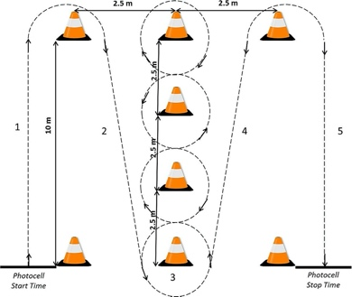

 | Descripció de les activitats proposades | Representació gràfica | Avaluació del repte
 | Descripció de les activitats proposades | Representació gràfica | No intentat | Intentat | Assolit | Superat
Repte 2 | Pel que sembla us agrada ballar i seguir tutorials en anglès, per això avui us proposem que intenteu seguir i aprendre un ball que ens comença a acostar als ritmes de l’estiu!!! Ho trobareu tot al següent enllaç:  Better when I’m dancing | 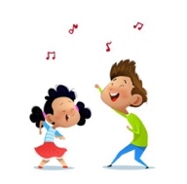
Repte 3 | Farem un joc de precisió on construirem una petita muralla amb 6-10 rotlles de paper higiènic (o qualsevol altre objecte que us pugui ser útil).  El joc consistirà en fer passar una pilota per sobre la muralla sense tirar-la. Ara bé, per complicar-ho una mica caldrà que la pilota boti abans de superar la muralla. Podeu fer que boti 1 cop? I dos? I més de tres? | 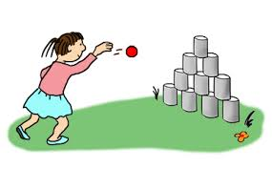
Repte 4 | Juguem al 3 en ratlla? Segur que coneixeu el joc així que només cal que busqueu un/a company/a, 3 peces d’un tipus i 3 peces d’un altre i que en un full us construïu un taulell amb 3 files i 3 columnes. | 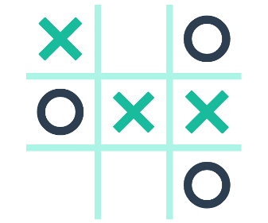
Repte 5 | Avui acabem els reptes intentant agafar consciència una mica de la nostra respiració.  Primer de tot cal que us estireu a terra durant 1-2 minuts i intenteu no pensar en res.  Després poseu-vos la mà a sobre la panxa i intenteu fer que pugi i baixi inflant i desinflant la panxa.  A continuació intenteu fer el mateix posant a mà sobre el vostre pit. | 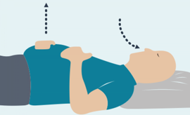  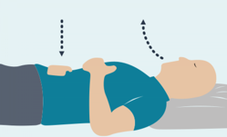
Observacions:

Finalment, per tal que tingueu coneixement de com avaluarem el treball setmanal, us facilitem l’enllaç a la rúbrica que hem publicat al NODES:
ENLLAÇ A LA RÚBRICA

